第二章练习题参考答案
1.已知某一时期内某商品的需求函数为Qd=50-5P，供给函数为Qs=-10+5p。
（1） 求均衡价格Pe和均衡数量Qe ，并作出几何图形。
（2） 假定供给函数不变，由于消费者收入水平提高，使需求函数变为Qd=60-5P。求出相应的均衡价格Pe和均衡数量Qe，并作出几何图形。
（3） 假定需求函数不变，由于生产技术水平提高，使供给函数变为Qs=-5+5p。求出相应的均衡价格Pe和均衡数量Qe，并作出几何图形。
（4） 利用（1）（2）（3），说明静态分析和比较静态分析的联系和区别。
（5） 利用（1）（2）（3），说明需求变动和供给变动对均衡价格和均衡数量的影响.
解答:(1)将需求函数Qd=50-5P和供给函数Qs=-10+5P代入均衡条件Qd=Qs,
有: 50-5P=-10+5P 得: Pe=6
以均衡价格Pe=6代入需求函数 Qd=50-5p ,得:Qe=50-5*6=20
或者,以均衡价格 Pe =6 代入供给函数Qe=-10+5P ,得:Qe=-10+5
所以,均衡价格和均衡数量分别为Pe =6 , Qe=20 ...如图1-1所示.
(2) 将由于消费者收入提高而产生的需求函数Qd=60-5p和原供给函数Qs=-10+5P, 代入均衡条件Qd=Qs,有: 60-5P=-10=5P 得 Pe=7
以均衡价格Pe=7代入Qs=60-5p ,得Qe=60-5*7=25
或者,以均衡价格Pe=7代入Qs=-10+5P, 得Qe=-10+5*7=25
所以,均衡价格和均衡数量分别为Pe=7，Qe=25
(3) 将原需求函数Qd=50-5p 和由于技术水平提高而产生的供给函数Qs=-5+5p ,代入均衡条件Qd=Qs,有: 50-5P=-5+5P
得 Pe=5.5
以均衡价格Pe=5.5代入Qd=50-5p ,得
Qe=50-5*5.5=22.5
或者,以均衡价格Pe=5.5代入Qd=-5+5P ,得Qe=-5+5*5.5=22.5
所以,均衡价格和均衡数量分别为Pe=5.5，Qe=22.5.如图1-3所示.
(4)所谓静态分析是考察在既定条件下某一经济事物在经济变量的相互作用下所实现的均衡状态及其特征.也可以说,静态分析是在一个经济模型中根据所给的外生变量来求内生变量的一种分析方法.以(1)为例,在图1-1中,均衡点E就是一个体现了静态分析特征的点.它是在给定的供求力量的相互作用下所达到的一个均衡点.在此,给定的供求力量分别用给定的供给函数 Qs=-10+5P和需求函数Qd=50-5p表示,均衡点E具有的特征是:均衡价格Pe=6且当Pe=6时,有Qd=Qs=Qe=20;同时,均衡数量Qe=20,切当Qe=20时,有Pd=Ps=Pe.也可以这样来理解静态分析:在外生变量包括需求函数的参数(50,-5)以及供给函数中的参数(-10,5)给定的条件下,求出的内生变量分别为Pe=6，Qe=20 依此类推,以上所描素的关于静态分析的基本要点,在(2)及其图1-2和(3)及其图1-3中的每一个单独的均衡点Ei(1,2)都得到了体现.而所谓的比较静态分析是考察当所有的条件发生变化时,原有的均衡状态会发生什么变化,并分析比较新旧均衡状态.也可以说,比较静态分析是考察在一个经济模型中外生变量变化时对内生变量的影响,并分析比较由不同数值的外生变量所决定的内生变量的不同数值,以(2)为例加以说明.在图1-2中,由均衡点 变动到均衡点 ,就是一种比较静态分析.它表示当需求增加即需求函数发生变化时对均衡点的影响.很清楚,比较新.旧两个均衡点 和 可以看到:由于需求增加由20增加为25.也可以这样理解比较静态分析:在供给函数保持不变的前提下,由于需求函数中的外生变量发生变化,即其中一个参数值由50增加为60,从而使得内生变量的数值发生变化,其结果为,均衡价格由原来的6上升为7,同时,均衡数量由原来的20增加为25.
类似的,利用(3)及其图1-3也可以说明比较静态分析方法的基本要求.
（5）由(1)和(2)可见,当消费者收入水平提高导致需求增加,即表现为需求曲线右移时,均衡价格提高了,均衡数量增加了.
由(1)和(3)可见,当技术水平提高导致供给增加,即表现为供给曲线右移时,均衡价格下降了,均衡数量增加了.
总之,一般地有,需求与均衡价格成同方向变动,与均衡数量成同方向变动;供给与均衡价格成反方向变动,与均衡数量同方向变动.

2 假定表2—5是需求函数Qd=500-100P在一定价格范围内的需求表：
某商品的需求表
价格（元） | 1 | 2 | 3 | 4 | 5
需求量 | 400 | 300 | 200 | 100 | 0
（1）求出价格2元和4元之间的需求的价格弧弹性。
（2）根据给出的需求函数，求P=2是的需求的价格点弹性。
解（1）根据中点公式 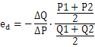
有：ed=[ (300-100)/(4-2) ]{[(2+4)/(2)]/[(300+100)/(2)]}=1.5
(2) 由于当P=2时，Qd=500-100*2=300，所以，有：
Error: Reference source not found=-（-100）*(2/300)=2/3

3 假定下表是供给函数Qs=-2+2P 在一定价格范围内的供给表。
某商品的供给表
价格（元） | 2 | 3 | 4 | 5 | 6
供给量 | 2 | 4 | 6 | 8 | 10
（1） 求出价格3元和5元之间的供给的价格弧弹性。
（2） 根据给出的供给函数，求P=3时的供给的价格点弹性。
解(1) 根据中点公式
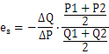
有： es=4/3
(2) 由于当P=3时，Qs=-2+2*3，所以Error: Reference source not found=2*(3/4)=1.5

4 假定某消费者关于某种商品的消费数量Q与收入M之间的函数关系为M=100Q²。求：当收入M=6400时的需求的收入点弹性。
解：由以知条件M=100 Q² 可得Q=（M/100）^{（1/2）}
于是,有:
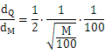
进一步,可得:
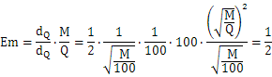
观察并分析以上计算过程即其结果,可以发现,当收入函数M=aQ² (其中a>0为常数)时,则无论收入M为多少,相应的需求的点弹性恒等于1/2.
5 假定需求函数为Q=MP^{-N}，其中M表示收入，P表示商品价格，N（N>0）为常数。求：需求的价格点弹性和需求的收入点弹性。
解 由以知条件Error: Reference source not found
可得:
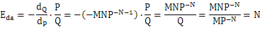
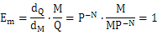
由此可见,一般地,对于幂指数需求函数Q(P)= MP^{-N}而言,其需求的价格价格点弹性总等于幂指数的绝对值N.而对于线性需求函数Q(P)= MP^{-N}而言,其需求的收入点弹性总是等于1.

6 假定某商品市场上有100个消费者，其中，60个消费者购买该市场1/3的商品，且每个消费者的需求的价格弹性均为3：另外40个消费者购买该市场2/3的商品，且每个消费者的需求的价格弹性均为6。求：按100个消费者合计的需求的价格弹性系数是多少？
解: 另在该市场上被100个消费者购得的该商品总量为Q，相应的市场价格为P。根据题意,该市场的1/3的商品被60个消费者购买,且每个消费者的需求的价格弹性都是3,于是,单个消费者i的需求的价格弹性可以写为;
Edi=-(d_{Qi}/dP)*(P/Qi)=3
即d_{Qi}/dP =-3P/Q_{i} (i=1,2……60) (1)
且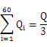 (2)
相类似的,再根据题意,该市场1/3的商品被另外40个消费者购买,且每个消费者的需求的价格弹性都是6,于是,单个消费者j的需求的价格弹性可以写为: E_{dj}=-(d_{Q}j/dP)*(P/Q_{j})=6
即d_{Qj}/dp=-6Q_{j}/P(j=1,2……40) (3)
且 Error: Reference source not found (4)
此外,该市场上100个消费者合计的需求的价格弹性可以写为:
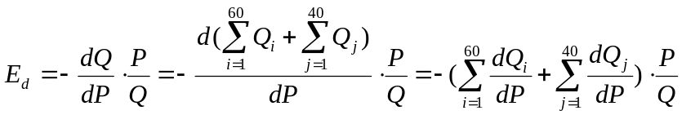
将（1）式、（3）式代入上式，得：
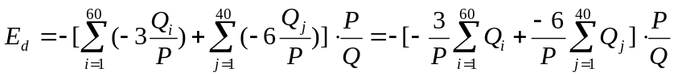
再将（2）式、（4）式代入上式，得：
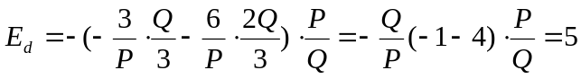
所以，按100个消费者合计的需求的价格弹性系数是5。
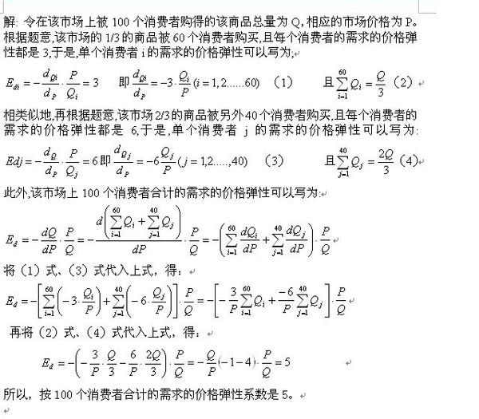
7 假定某消费者的需求的价格弹性Ed=1.3,需求的收入弹性Em=2.2 。求：（1）在其他条件不变的情况下，商品价格下降2%对需求数量的影响。
(2)在其他条件不变的情况下，消费者收入提高5%对需求数量的影响。
解 (1) 由于题知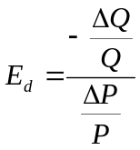,于是有:
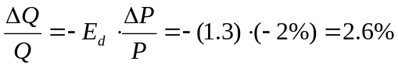
所以当价格下降2%时,商需求量会上升2.6%.
（2）由于 Em= 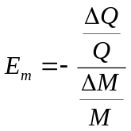,于是有:
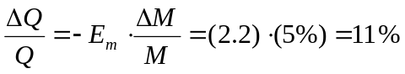
即消费者收入提高5%时，消费者对该商品的需求数量会上升11%。

８ 假定某市场上A、B两厂商是生产同种有差异的产品的竞争者；该市场对A厂商的需求曲线为PA=200-QA，对B厂商的需求曲线为PB=300-0.5×QB ；两厂商目前的销售情况分别为QA=50，QB=100。
求：（1）A、B两厂商的需求的价格弹性分别为多少？
（2） 如果B厂商降价后，使得B厂商的需求量增加为QB=160，同时使竞争对手A厂商的需求量减少为QA=40。那么，A厂商的需求的交叉价格弹性EAB是多少？
（3） 如果B厂商追求销售收入最大化，那么，你认为B厂商的降价是一个正确的选择吗？
解（1）关于A厂商:由于PA=200-50=150且A厂商的
需求函数可以写为; QA=200-PA
于是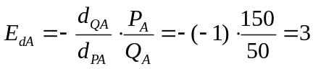
关于B厂商:由于PB=300-0.5×100=250 且B厂商的需求函数可以写成: QB=600-PB
于是,B厂商的需求的价格弹性为: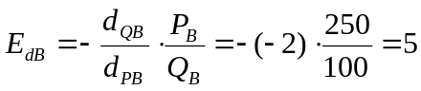
（2） 当QA1=40时，PA1=200-40=160且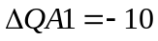
当PB1=300-0.5×160=220且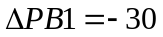
所以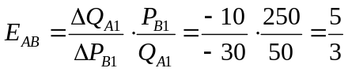
（3） 由(1)可知,B厂商在PB=250时的需求价格弹性为EdB=5,也就是说,对于厂商的需求是富有弹性的.我们知道,对于富有弹性的商品而言,厂商的价格和销售收入成反方向的变化,所以,B厂商将商品价格由PB=250下降为PB1=220,将会增加其销售收入.具体地有:
降价前,当PB=250且QB=100时,B厂商的销售收入为: TRB=PB·QB=250·100=25000
降价后,当PB1=220且QB1=160时,B厂商的销售收入为: TRB1=PB1·QB1=220·160=35200
显然, TRB < TRB1,即B厂商降价增加了它的收入,所以,对于B厂商的销售收入最大化的目标而言,它的降价行为是正确的.

9 假定肉肠和面包是完全互补品.人们通常以一根肉肠和一个面包卷为比率做一个热狗,并且以知一根肉肠的价格等于一个面包的价格 .
(1)求肉肠的需求的价格弹性.
(2)求面包卷对肉肠的需求的交叉弹性.
(3)如果肉肠的价格面包的价格的两倍,那么,肉肠的需求的价格弹性和面包卷对肉肠的需求的交叉弹性各是多少?
解：假设肉肠的需求量为X，面包卷的需求量为Y，二者的价格分别为P_{X},P_{Y.}
（1）由于假定肉肠和面包卷为完全互补品，则有X=Y,根据P_{X}＝P_{Y}，有P_{X}X＝P_{Y}Y。假定消费者在肉肠和面包卷，即热狗上的消费总额为I，则P_{X}X＋P_{Y}Y＝I,可以解得肉肠的需求函数为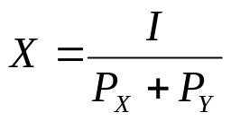。
肉肠的需求价格弹性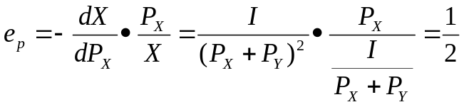

(2)根据（1）易知Y=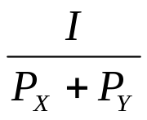
面包卷对肉肠的需求的交叉价格弹性
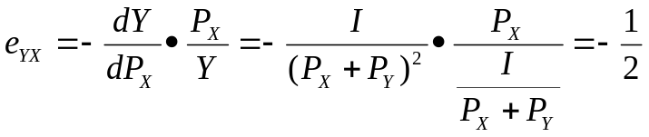

(3)如果P_{X}＝2P_{Y}，X=Y，将其代入P_{X}X＋P_{Y}Y＝I，可以解得
，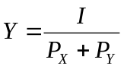。
肉肠的需求价格弹性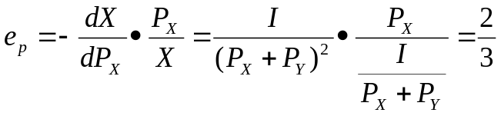
面包卷对肉肠的需求的交叉价格弹性e_{yx}=-2/3

1０ 假定某商品的需求的价格弹性为１.６，现售价为P=4.
求：该商品的价格下降多少，才能使得销售量增加10%？
解: 需求价格弹性为E=(△Q/Q)/(△P/P)，由题意知E=1.6，
△Q/Q=10%，P=4，解得△P=1/4应该降价1/4
1１ 利用图阐述需求的价格弹性的大小与厂商的销售收入之间的关系，并举例加以说明。

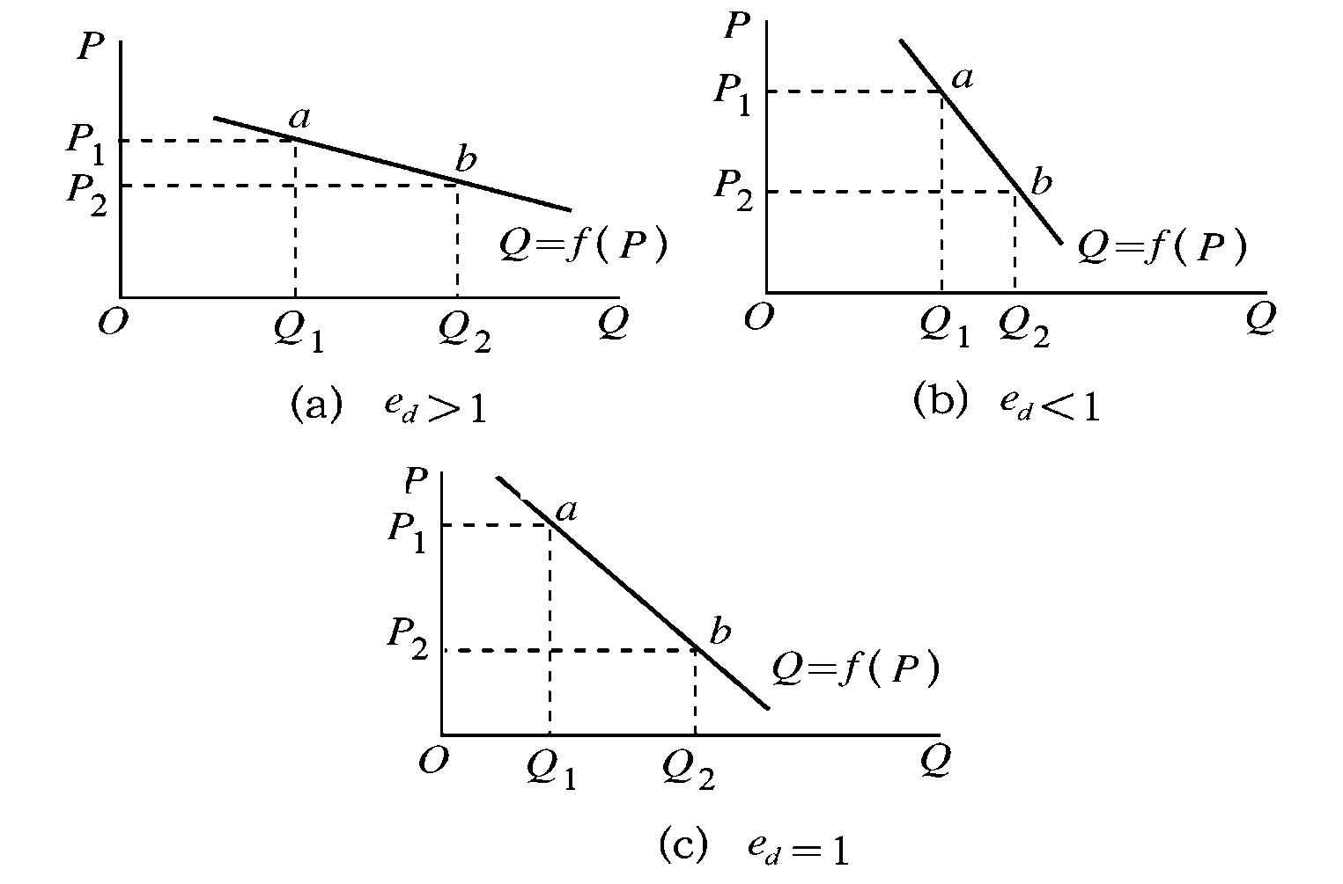
a) 当Ed>1时，在a点的销售收入P·Q相当于面积OP1aQ1, b点的销售收入P·Q相当于面积OP2bQ2.显然，面积OP1aQ1〈 面积OP2bQ2。
所以当Ed>1时，降价会增加厂商的销售收入，提价会减少厂商的销售收入，即商品的价格与厂商的销售收入成反方向变动。
例：假设某商品Ed=2,当商品价格为2时，需求量为20。厂商的销售收入为2×20=40。当商品的价格为2.2，即价格上升10%，由于Ed=2，所以需求量相应下降20%，即下降为16。同时， 厂商的销售收入=2.2×16=35.2。显然，提价后厂商的销售收入反而下降了。

b) 当Ed〈 1时，在a点的销售收入P·Q相当于面积OP1aQ1, b点的销售收入P·Q相当于面积OP2bQ2.显然，面积OP1aQ1 〉面积OP2bQ2。
所以当Ed〈1时，降价会减少厂商的销售收入，提价会增加厂商的销售收入，即商品的价格与厂商的销售收入成正方向变动。
例：假设某商品Ed=0.5,当商品价格为2时，需求量为20。厂商的销售收入为2×20=40。当商品的价格为2.2，即价格上升10%，由于Ed=0.5，所以需求量相应下降5%，即下降为19。同时，厂商的销售收入=2.2×19=41.8。显然，提价后厂商的销售收入上升了。

c) 当Ed=1时，在a点的销售收入P·Q相当于面积OP1aQ1, b点的销售收入P·Q相当于面积OP2bQ2.显然，面积OP1aQ1= 面积OP2bQ2。
所以当Ed=1时，降低或提高价格对厂商的销售收入没有影响。
例：假设某商品Ed=1,当商品价格为2时，需求量为20。厂商的销售收入为2×20=40。当商品的价格为2.2，即价格上升10%，由于Ed=1，所以需求量相应下降10%，即下降为18。同时， 厂商的销售收入=2.2×18=39.6≈40。显然，提价后厂商的销售收入并没有变化。

11 利用图简要说明微观经济学的理论体系框架和核心思想。
解:要点如下:
(1) 关于微观经济学的理论体系框架.
微观经济学通过对个体经济单位的经济行为的研究,说明现代西方经济社会市场机制的运行和作用,以及这种运行的途径,或者,也可以简单的说,微观经济学是通过对个体经济单位的研究来说明市场机制的资源配置作用的. 市场机制亦可称价格机制（一般市场机制是指在任何市场都存在并发生作用的市场机制，主要包括供求机制、价格机制、竞争机制和风险机制。具体市场机制是指各类市场上特定的并起独特作用的市场机制，主要包括金融市场上的利率机制、外汇市场上的汇率机制、劳动力市场上的工资机制等。）,其基本的要素是需求,供给和均衡价格.
以需求,供给和均衡价格为出发点,微观经济学通过效用论研究消费者追求效用最大化的行为,并由此推导出消费者的需求曲线,进而得到市场的需求曲线.生产论.成本论和市场论主要研究生产者追求利润最大化的行为,并由此推导出生产者的供给曲线, 进而得到市场的供给曲线.运用市场的需求曲线和供给曲线,就可以决定市场的均衡价格,并进一步理解在所有的个体经济单位追求各自经济利益的过程中,一个经济社会如何在市场价格机制的作用下,实现经济资源的配置.其中,从经济资源配置的效果讲,完全竞争市场最优,垄断市场最差,而垄断竞争市场比较接近完全竞争市场,寡头市场比较接近垄断市场.至此,微观经济学便完成了对图1-8中上半部分所涉及的关于产品市场的内容的研究.为了更完整地研究价格机制对资源配置的作用,市场论又将考察的范围从产品市场扩展至生产要素市场. 生产要素的需求方面的理论,从生产者追求利润最大的化的行为出发,推导生产要素的需求曲线; 生产要素的供给方面的理论, 从消费者追求效用最大的化的角度出发, 推导生产要素的供给曲线.据此,进一步说明生产要素市场均衡价格的决定及其资源配置的效率问题.这样,微观经济学便完成了对图1-8中下半部分所涉及的关于生产要素市场的内容的研究.
在以上讨论了单个商品市场和单个生产要素市场的均衡价格决定及其作用之后,一般均衡理论讨论了一个经济社会中所有的单个市场的均衡价格决定问题,其结论是: 在完全竞争经济中,存在着一组价格(P1.P2......Pm),使得经济中所有的N个市场同时实现供求相等的均衡状态.这样,微观经济学便完成了对其核心思想即看不见的手原理的证明.
在上面实现研究的基础上,微观经济学又进入了规范研究部分,即福利经济学.福利经济学的一个主要命题是:完全竞争的一般均衡就是帕累托最优状态.也就是说,在帕累托最优的经济效率的意义上,进一步肯定了完全竞争市场经济的配置资源的作用.
在讨论了市场机制的作用以后,微观经济学又讨论了市场失灵的问题.为了克服市场失灵产生的主要原因包括垄断.外部经济.公共物品和不完全信息. 为了克服市场失灵导致的资源配置的无效率,经济学家又探讨和提出了相应的微观经济政策。
(2) 关于微观经济学的核心思想。
微观经济学的核心思想主要是论证资本主义的市场经济能够实现有效率的资源配置。通过用英国古典经济学家亚当 斯密在其1776年出版的《国民财富的性质和原因的研究》一书中提出的、以后又被称为“看不见的手”原理的那一段话，来表述微观经济学的核心思想2原文为：“每个人力图应用他的资本，来使其产品能得到最大的价值。一般地说，他并不企图增进增加公共福利，也不知道他所增进的公共福利为多少。他所追求的仅仅是他个人的安乐，仅仅是他个人的利益。在这样做时，有一只看不见的手引导他去促进一种目标，而这种目标绝不是他所追求的东西。由于他追逐他自己的利益，他经常促进了社会利益，其效果要比其他真正促进社会利益时所得到的效果为大。

